CONNEXION ET ADMINISTRATION CENTRALISÉES POUR PLUS DE SIMPLICITÉ
Pas de nouveau compte pour GéoSIEEEN ! Il suffira de changer de profil, sans renouveler votre mot de passe.
Pour SIT’SPANC, Une gestion électronique des documents associés est disponible et accessible en permanence.
CONFORMITÉ RGPD

Vous accédez à votre logiciel en toute sécurité, selon les normes actuelles.

L’hébergement, la sauvegarde et la protection des données sont réalisés en conformité avec le RGPD.

Si la solution vous intéresse, n’hésitez pas à nous solliciter pour plus de renseignements, un technicien pourra établir, si vous le souhaitez, une proposition chiffrée.

CONTACT
Eric DANION
Tél : 03 86 59 50 52 ou 06 30 16 58 87
Mail : eric.danion@sieeen.fr
Sig
Tél : 03 86 59 76 90 poste 260
Mail : sig@sieeen.fr
SIT’ANC
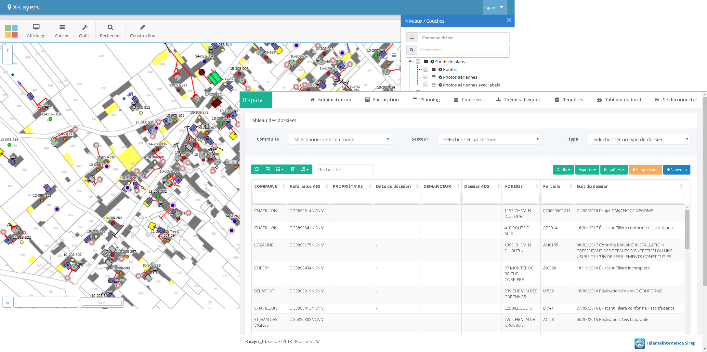

GESTION FULLWEB DES DOSSIERS D'ASSAINISSEMENT NON COLLECTIF
La gestion des eaux usées est devenue un enjeu crucial. Pour répondre à ce besoin sans bouleverser les habitudes des collectivités, le SIEEEN vous propose SIT’ANC.
L’agent public gère tous les dossiers SPANC et répond aux obligations réglementaires (recensement de l'existant, contrôle des installations, des réalisations, des vidanges) en temps réel via une Géolocalisation dans GéoSIEEEN.

SIT’ANC, UNE APPLICATION SIMPLE, COMPLÈTE ET ADAPTÉE
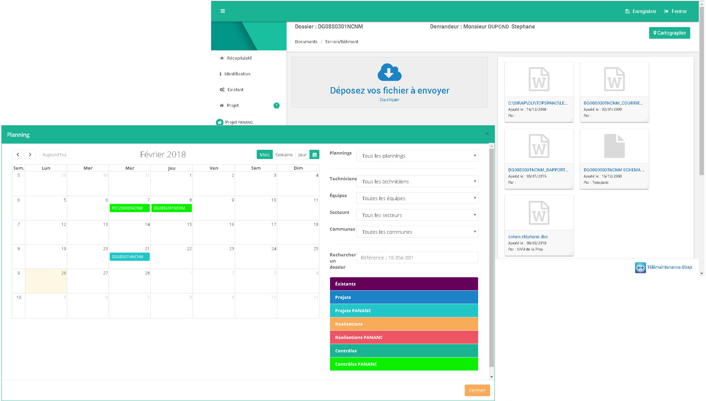
- Thématiques adaptées à la problématique métier ;
- Possibilité d’ajouter une photo, de se géo-localiser et de programmer des actions ou rendez-vous ;
- Possibilité de générer des courriers, rapports et factures.
CENTRALISATION DES ÉCHANGES DANS GéoSIEEEN

- L’accession à vos dossiers en full Web assure une continuité terrain/bureau
- Des tableaux de bord vous permettent de suivre les avancées de vos dossiers. L’historique est archivé tout en restant accessible ;
- Tout dossier est repéré cartographiquement et s’affiche dynamiquement ;
- La gestion des alarmes assure un suivi maitrisé des plannings et obligations.

DES DÉVELOPPEMENTS DÉDIÉS ET ADAPTÉS A LA PROBLÉMATQUE MÉTIER.
En lien avec la règlementation (loi eau du 30/12/2006 et arrêtés associés) et géo standards en vigueurs (RAEPA) et respect des prescriptions (PANANC), un service clé en main vous est proposé, inclus à SIT’ANC. Il permet de gérer précisément tous les documents officiels et d’interagir avec les organismes et administrés concernés.
UNE INTERFACE DÉDIÉE SIT’ANC

L’agent organise, gère et traite ses interventions :
- Planification et suivi des visites et contrôles ;
- Instruction des projets et gestion des installations.

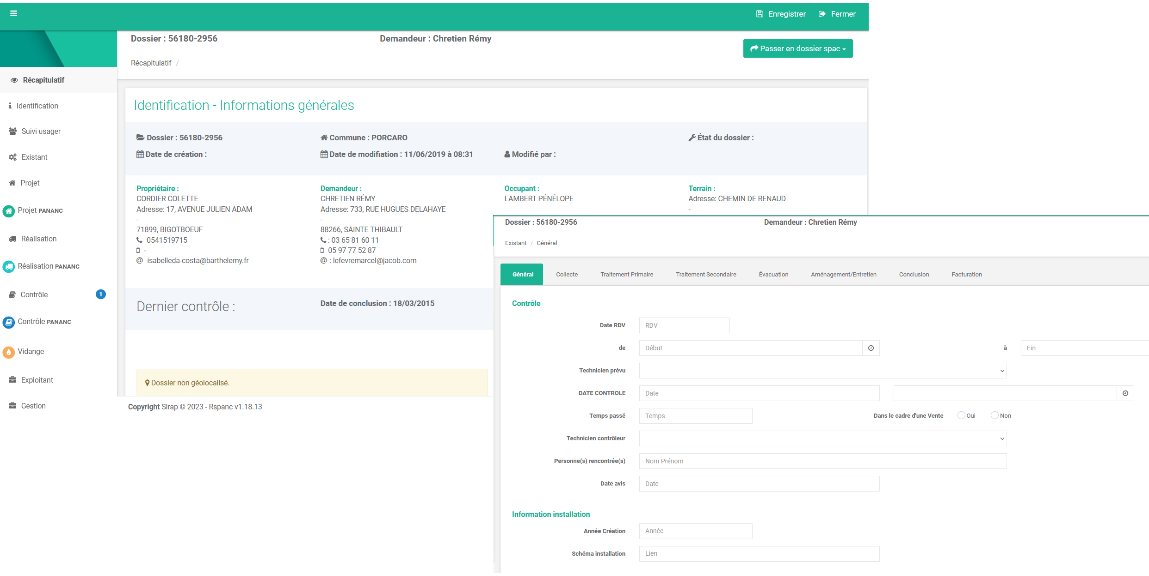
- Affichage, modification et suivi des informations ;
- Gestion des dossiers et documents associés dans les temps PANANC et historisation des échanges ;
- Edition et transfert des documents, respect des normes RAEPA ;
- Edition des factures ;
- Gestion des plannings.

